**MANUAL DE USUARIO**

**(Requerimientos y ejecución)**

**Reporte**:

Commission Statement – Frank Winston Crum Insurance

**Requerimientos:**

* La carpeta con el programa debe existir en el escritorio del usuario de acuerdo a la siguiente ruta:

C:\Users\56959\Desktop\MI Reports\Comision Statement\FrankWinstonCrum

* Descargar el archivo **Commission Statement** correspondiente al carrier: Frank Winston Crum Insurance en la carpeta Descarga/Downloads del usuario.

**NOTA**: No se debe modificar el nombre del archivo (Debe empezar por la palabra METROP

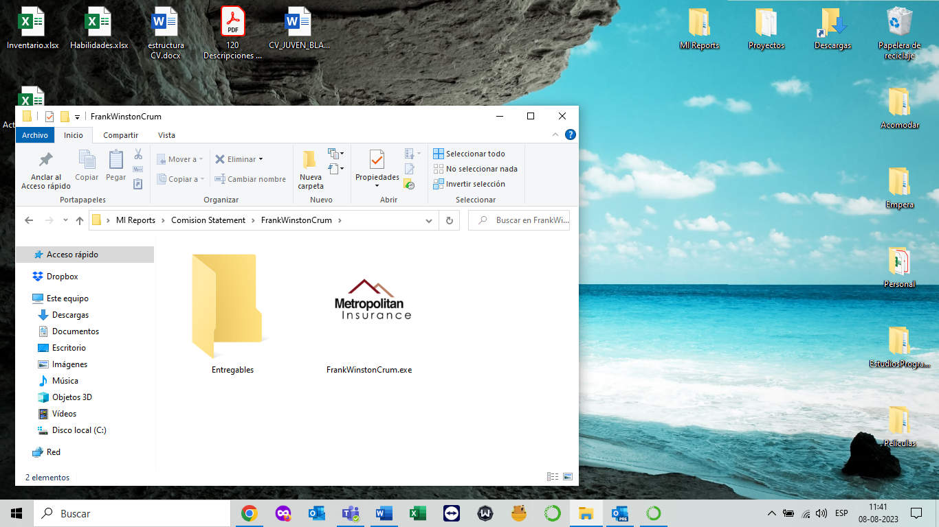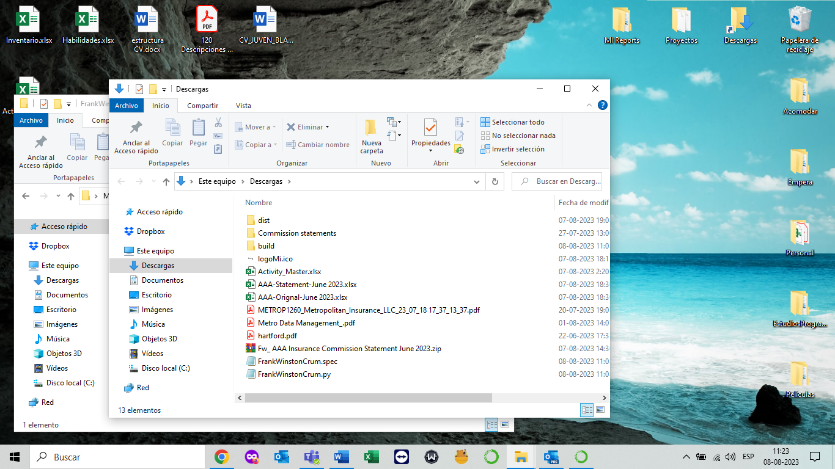

**Ejecución**:

* Hacer click en el icono FrankWinstonCrum.exe
* Aparecerá una pantalla Negra, debe esperar que se ejecute el programa.

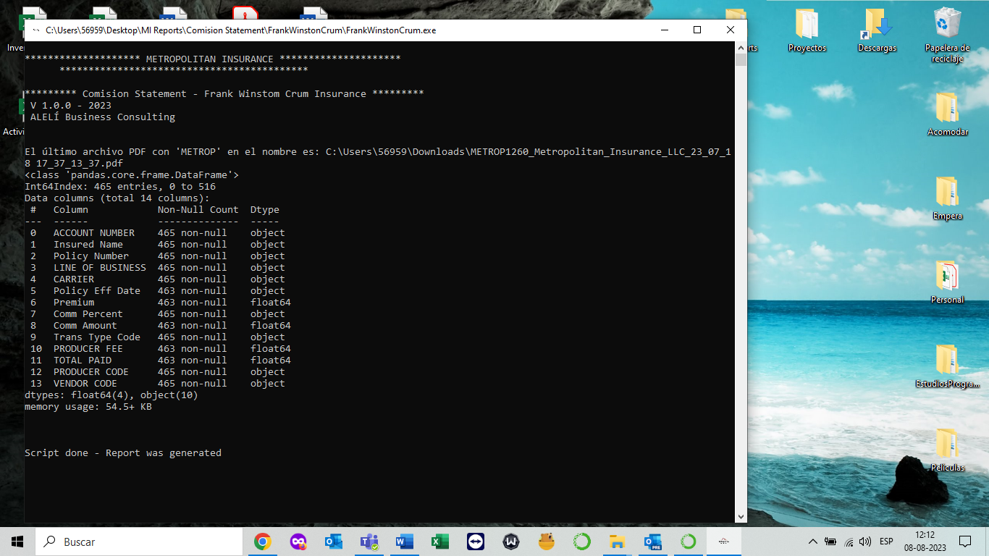

* Cuando el proceso haya concluido, la ventana de comando se cerrará de forma automática y se habrá creado tres archivos resultantes en la ruta especificada en la sección de requerimientos.

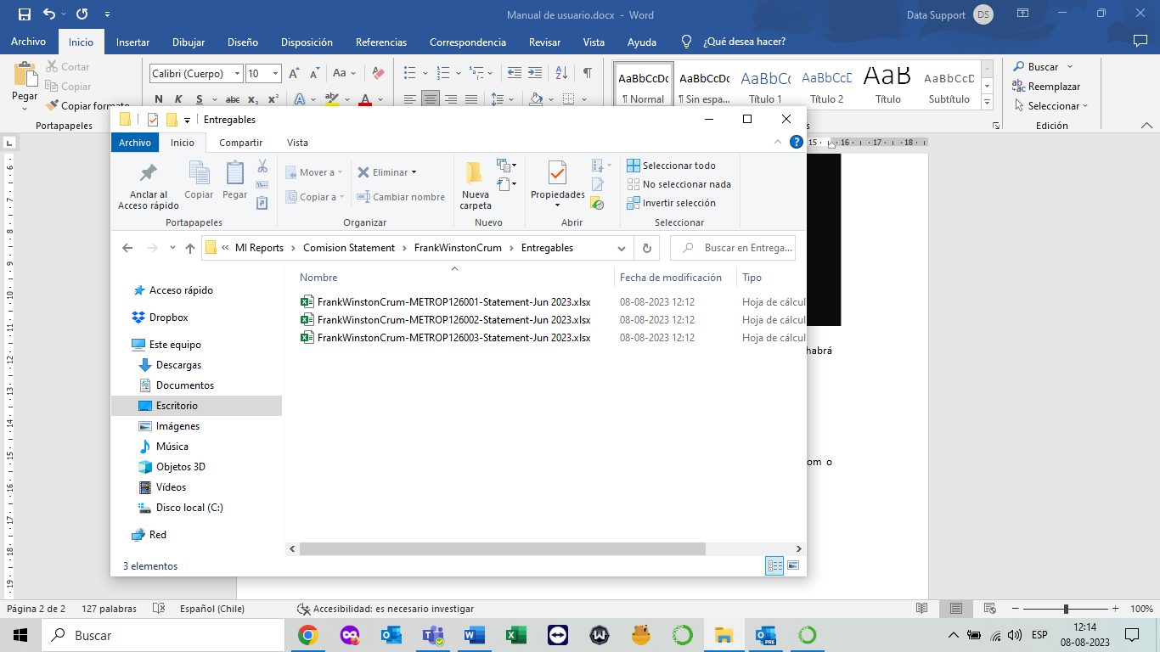

Cualquier inconveniente contactarnos a través de los emails datasupport@insurencemetropolitan.com o cmr@insurencemetropolitan.com.